人工知能研究推進助成金テーマ申請書（企業課題解決を目指す研究テーマ）
年 月 日提出

申請テーマの名称（募集要項にある研究テーマ名から選択してください）
[3] 企業課題解決を目指す研究テーマ：
模倣学習を用い、自然言語で指示可能な手作業を代替するロボットの開発

申請者
＜申請者の所属・氏名を記入してください＞

提案内容
- 研究テーマの概要（分野、構成などをポンチ絵等で分かり易く示すこと）
生産性向上が必要であり当社は補助金の助成を受け、自動化を鋭意進めている。しかしながら、これらの計画が進んでもなお一部の作業は、既存の技術では自動化が困難な手作業が残る。
外周バリと呼ばれる繋ぎによって連結している製品から個別の製品を取り外す作業、個別の製品に棒を通す作業、外周にまとわりついているぼそばりと呼ばれるバリを取り除く作業などが代表的なものである。これらの作業は両手をつかって達成される。従来のルールベースロボットに比較して、最近発展著しい模倣学習によるロボット制御は作業達成率が格段に向上している。本研究では、図２にあるような両手を模擬した双腕ロボットを使い、模倣学習により製品を把持し手作業を代替する小型手作業代行ロボットを開発する。さらに自然言語で指示し様々な作業が遂行できることを最終目標とするが、手始めとして手作業の一つである穴に棒を通すいわゆるペグ・イン・ホールのタスクを双腕ロボットで遂行することを目標とする。作業達成時間も人の手作業と遜色ない時間で達成できることを目標とする。
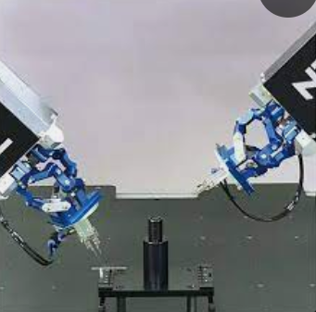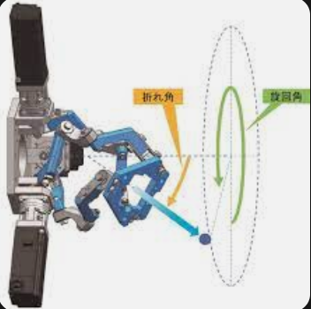

図1 自由間接を持ったアクチュエータの例

- 目指すスタートアップの概要（２００字以内）
＜以上の研究テーマに対するアプローチを200字以内で提案してください＞

- 本提案に関係するこれまでの研究実績（論文、特許等）
＜以上の研究テーマに関連する主な業績を記入してください＞

